**格力移动审批部署**

# 概述

1. 部署环境要求:

EAS705版本或者以上.

1. 检查压缩包

解压压缩包后,目录结构图: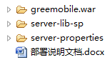

展开图如下:

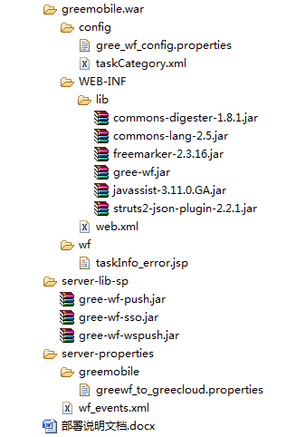

# 部署移动审批服务端

1. 将解压后greemobile.war目录拷贝到%EAS_HOME%/server/deploy/eas.ear目录下
2. 编辑%EAS_HOME%/server/deploy/eas.ear/greemobile.war/config目录下的gree_wf_config.properties文件(使用 windows系统自带的记事本编辑 )

配置以下两项,其他暂时可以不配置,保留原样.

###EAS数据库类型, 0:SQLServer, 1:DB2, 2:Oracle

gree.database.dbType=0

###EAS数据库中心代码

gree.database.dbCode=GREEDC

1. 编辑%EAS_HOME%/server/deploy/${appserver}/eas.ear/META-INF/application.xml文件，增加一个web模块mobile，语句如下：

<module>

<web>

<web-uri>greemobile.war</web-uri>

<context-root>/greemobile</context-root>

</web>

</module>

说明:

其中${appserver}表示应用服务器，例如apusic,jboss,weblogic,websphere等，请根据企业使用的服务器修改。

1. 编辑%EAS_HOME%/server/deploy/eas.ear/META-INF/application.xml文件中，增加一个web模块mobile，语句如下：

<module>

<web>

<web-uri>greemobile.war</web-uri>

<context-root>/greemobile</context-root>

</web>

</module>

1. (可选)打开文件%EAS_HOME%\server\profiles\${server}\config\log4j.properties，在文件的最底行添加如下代码：

#greemobile

log4j.logger.com.gree.mobile=info,greemobile

log4j.additivity.com.gree.mobile=false

log4j.appender.greemobile=org.apache.log4j.RollingFileAppender

log4j.appender.greemobile.MaxBackupIndex=10

log4j.appender.greemobile.MaxFileSize=10MB

log4j.appender.greemobile.layout=org.apache.log4j.PatternLayout

log4j.appender.greemobile.layout.ConversionPattern=[%d{yyy-MM-dd HH:mm:ss}] %m [%c]%n

log4j.appender.greemobile.File=${EAS_INSTANCE_HOME}/logs/greemobile.log

log4j.appender.greemobile.encoding=UTF-8

说明：

其中${server}是服务实例，每一个服务实例下的日志配置文件都要进行修改，如：\eas\server\profiles\server1\config\log4j.properties

1. 部署其他功能模块(详见2.部署单点登录与3.部署审批推送)
2. 重启EAS.

# 部署单点登录

1. 将解压后server-lib-sp/gree-wf-sso.jar拷贝到%EAS_HOME%/server/lib/sp目录下.
2. 编辑%EAS_HOME%/server/deploy/eas.ear/greemobile.war/config目录下的gree_wf_config.properties文件(使用 windows系统自带的记事本编辑 )

配置gree.login.authType如下:

gree.login.authType=EncryptPasswordAuth_greewf

# 部署审批推送

1. 将解压后server-lib-sp目录下的gree-wf-push.jar, gree-wf-wspush.jar拷贝到%EAS_HOME%/server/lib/sp目录下.
2. 将解压后的server-properties目录下的greemobile文件夹拷贝到${EAS_Home}/server/properties下.用文本编辑器打开${EAS_Home}/server/properties/greemobile/greedc_cloud.properties,并修改对应的配置项.各项意义如下:
3. wspush.soap.address表示pushservice.wsdl配置文件中wsdl:service/wsdl:port/soap:address/location的属性值.
4. push.message.plugId表示调用推送接口IPushWebService.pushEasMessage()中的plugId参数.
5. push.message.title表示调用推送接口IPushWebService.pushEasMessage()中的title参数.
6. 在${EAS_Home}/server/properties下查找wf_events.xml文件
7. 如果没有找到,将解压后的server-properties\greemobile\wf_events.xml拷贝到${EAS_Home}/server/properties目录下.
8. 如果已经找到,编辑wf_events.xml文件,在<events>根节点下增加下面这一行并保存.

<event name='OnActivitiyInit' handler='com.gree.mobile.push4wf.PushActivityEventHandler'/>